DIREZIONE DIDATTICA STATALE ARONA II

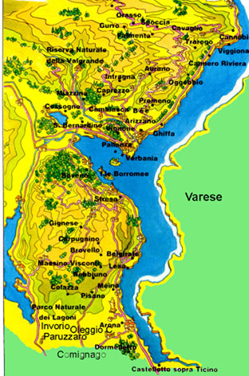
Arona
Ispra

Meeting de

Luxembourg, le 24 et le 25 juin 2000
Dr. Matilde Ventura – Direttrice Didattica

ECOLES

CENTRES DE
FORMATION ET
DE RECHERCHE

CREATION
D’UN RESEAU
SUR LE TERRITOIRE

INSTITUTIONS

COLLECTIVITES
ET
ASSOCIATIONS

ECOLES

- RECHERCHE ET COLLECTE D’EXEMPLES DE “BONNE PRATIQUE”

- ACTION D’INFORMATION ET DE FORMATION

- ACTION DE RECHERCHE




CENTRES DE FORMATION

ET DE

DE RECHERCHE

- COURS DE FORMATION POUR ENSEIGNANTS

- COURS POLYVALENT POUR ENSEIGNANTS DANS LES SECTIONS D’EDUCATION SPECIALISEE

- COURS DE HAUTE QUALIFICATION

- PARTICIPATION DE L’I.R.R.S.A.E

- COLLABORATION AVEC LE CENTRE EUROPEEN DE RECHERCHE DE ISPRA



COLLECTIVITEES

ET

ASSOCIATIONS

- ASSOCIATIONS DES MALENTENDANTS

- ASSOCIATIONS DES MONGOLIENS

- COLLECTIVITES LOCALES DU TERRITOIRE

- ASSOCIATION NATIONALE DIRIGEANTS SCOLAIRES

- R.A.I. ( RADIO-TELEVISION ITALIENNE)



- INSPECTION ACADEMIQUE

- BIBLIOTEQUE PEDAGOGIQUE DE FLORENCE

- MINISTERE DE L’INSTRUCTION PUBLIQUE



CONSTITUTION D’UNE
BANQUE DE DONNEES

SITE INTERNET




PROSPECTIVES FUTURES

- RENFORCEMENT DU RESEAU

- DEVELOPPEMENT DE “VOICE“
- Dans les écoles
- Sur le territoire

- RESSOURCES
- économiques
formation
- professionnelles

